

Model 1507

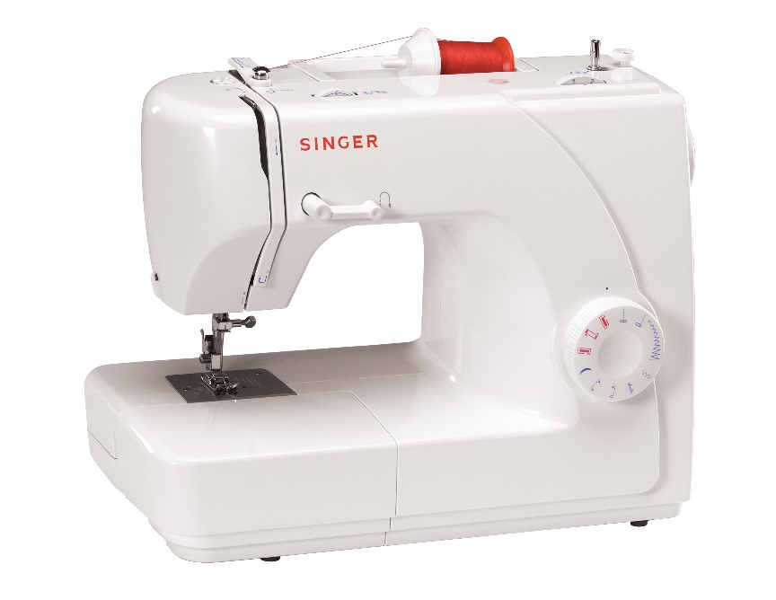

Standardfod

Lynlåsfod

Knaphulsfod

Knapisyningsfod

L-skruetrækker

Opsprætter / børste

Nåle

Spoler (3)

Lineal

Stoppeplade

Trådrullekapsel

Støvhætte

**TILBEHØR DER MEDFØLGER INGÅR**

* 8 sømme
* 1 stk 4-trins knaphul
* Justérbar stinglængde og -bredde
* Automatisk undertrådsspoling
* 4 trykfødder medfølger
* Friarm
* Tilbehør medfølger

**EGENSKABER**